歪風 美國青少年最新流行的偷喝酒撇步
美國兒童的萬聖節「不給糖就搗蛋」是每年過節的重頭戲，但今年過節前夕，美國媒體卻特別提醒家長注意一股歪風，因為有青少年會把小熊軟糖浸泡伏特加之後食用。
五顏六色、造型可愛的小熊軟糖「甘貝熊」(Gummy Bears)，向來是兒童及青少年之間流行的零食，青少年突發奇想以甘貝熊浸泡伏特加，成為未達合法飲酒年齡的美國青少年之間最新流行的偷喝酒「撇步」。
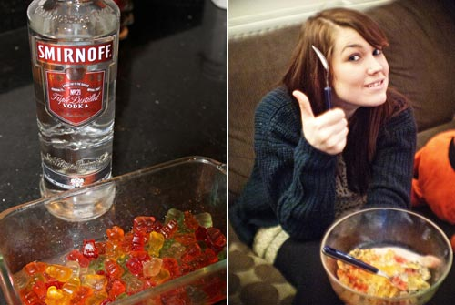
小熊軟糖泡酒 美國青少年酗酒新招
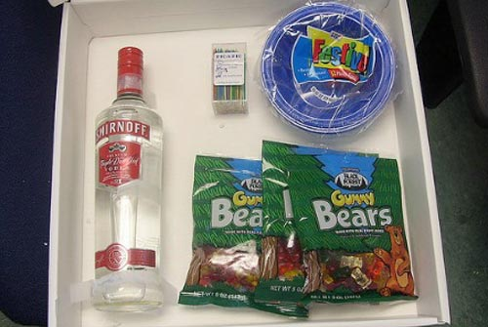
製作材料與工具：伏特加、小熊軟糖、容器與叉子(竹籤)

紐約聖約翰大學(St. John's University)助理教授Diane Hardej接受媒體訪問時指出，甘貝熊軟糖浸在伏特加當中，會像海綿一樣大量吸收酒精，吃下肚子之後極可能酒醉。
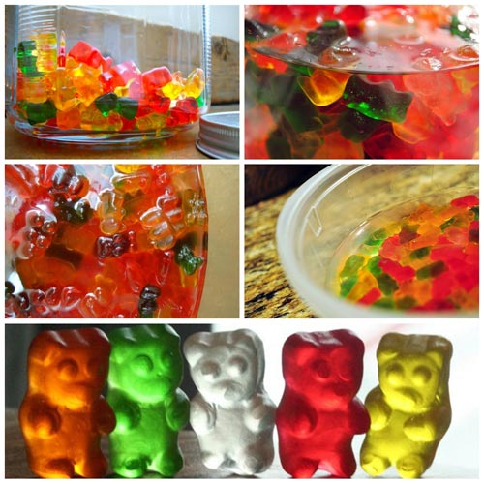
小熊軟糖原料取得容易、製作簡便在美國青少年之間 形成一股歪風
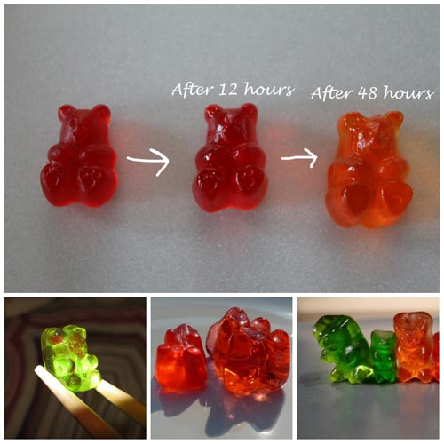

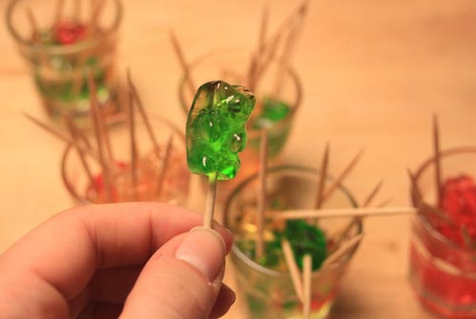
還是老話一句...未成年請勿飲酒 更不能拿小熊軟糖開玩笑
哈爾迪傑助理教授表示，帶著泡過酒的甘貝熊軟糖在身上，家長與學校師長也不容易察覺，孩子們可能因為這種泡酒軟糖而發生酒精過量或中毒的情形。
本資料參考品酒網欣麒創意有限公司 版權所有 © 2007 www.P9.com.tw. All Rights Reserved.

